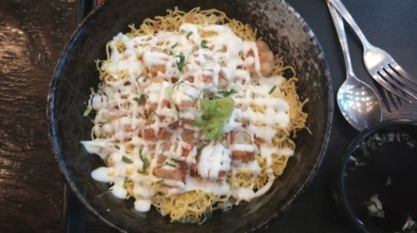

>>치킨마요덮밥

>>재료준비

-남은치킨

-양파 1/4개

-마요네즈

-밥 1공기

-계란2개

-간장2T

-올리고당 1T

-미림0.5T

-다진마늘0.25T

>>만드는방법

1. 먹다 남은 치킨을 잘게 찢고, 소스를 만들어준다.
2. 양파1/4개를 썰고 계란2개를 풀어준다.
3. 치킨을 프라이팬에 데워주고 오일을 둘러 계란을 스크램블로 만든다.
4. 채소에 소스를 넣어 볶은 후 밥위에 올려준다.
5. 밥위에 계란과치킨을 올린 후 그 위에 마요네즈를 짜준다.

칼로리: 453.4kcal

조리시간: 20분

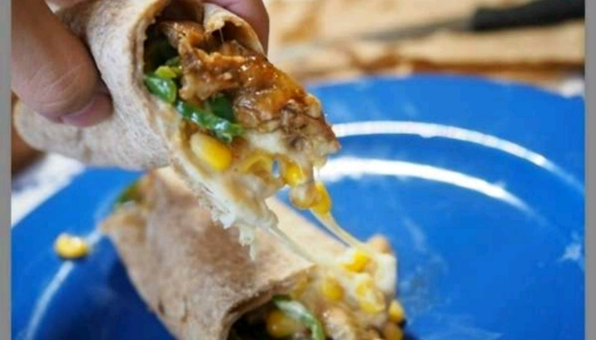

>>치킨스낵랩

>>재료준비

-치킨4조각

-고추2개

-치즈100g

-옥수수 통조림3T

-야끼소바소스1T

-사우전아일랜드소스2T

-올리브유1T

-또띠아1장

>>만드는방법

1. 고추는 0.5cm 두께로 슬라이스하고 치킨을 살만 따로 발라주세요
2. 중불에서 3분 예열한 팬에 기름을 두르고 고추->닭고기->야끼소바소스 순으로 볶는다.
3. 또띠아에 볶은 닭고기->치즈->옥수수->소스 순으로 차곡차곡 올려본다.
4. 재료가 빠져나가지 못하도록 다소 힘있게 말아 끝부분에 치즈를 몇 조각 뿌려 전자렌지에 1분 30초 돌려준다.

칼로리: 866kcal

조리시간:10분

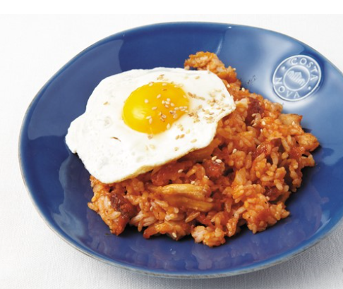

>>양념치킨볶음밥

>>재료준비

-남은 양념치킨

-양념치킨소스 2T

-밥 1인분

-양파1/4개

-김 가루약간

-식용유약간

-계란

>>만드는방법

1. 양파는 굵게 다지고,양념치킨은 살을 발라 잘게 찢는다.
2. 중간불로 달군 팬에 식용유를 두른 뒤 다진 양파를 볶는다.
3. 양파가 반투명해지면 치킨살과 밥을 넣고 볶다가 치킨 양념을 넣어 고루 섞는다.
4. 중간불로 달군 팬에 식용유를 두른 뒤 달걀을 프라이한다.
5. 그릇에 밥을 담고 달걀프라이를 얹고 통깨를 뿌려 마무리.

칼로리:500kcal

조리시간:10분

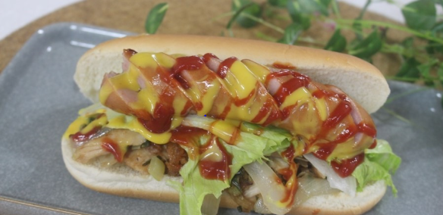

>>치킨핫도그

>>재료준비

-핫도그 빵

-후랑크소시지

-남은치킨

-양상추

-머스타드소스

-케찹

-굴소스1T

-대파한뿌리

-양파반개

>>만드는방법

1. 남은 치킨을 먹기 좋은 크기로 찢는다.
2. 대파를 썰어 프라이팬에 식용유를 두르고 파기름을 내준 후 양파->치킨을 넣어 볶는다.
3. 굴소스 한큰술을 넣고 볶고 후랑크소시지를 굽는다.
4. 핫도그빵안에 양상추, 후랑크소시지, 치킨볶은것을 넣어준다.
5. 마지막으로 케찹과 머스터드소스를 뿌려준다.

칼로리:560kcal

조리시간:8분

>>치킨김밥

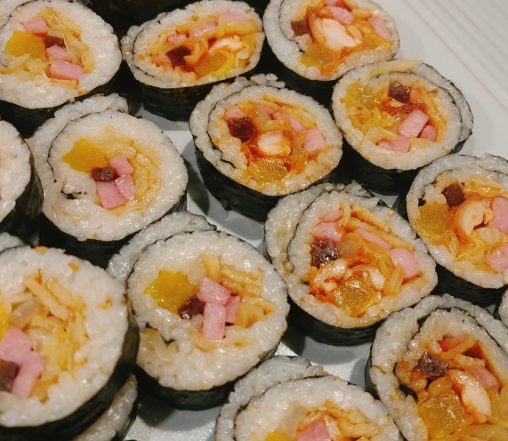

>>재료준비

-김

-밥 한공기

-남은치킨

-단무지

-햄

-우엉

-오뎅

>>만드는방법

1. 남은 치킨을 잘게 찢는다.
2. 햄과 오뎅을 팬에서 익혀준다.
3. 김에 밥->치킨->단무지->우엉->햄->오뎅 순으로 넣어준다.
4. 김발을 이용하여 김밥을 말아준다.

칼로리:366kcal

조리시간:40분